Mémorial ACTe
  - SORTIE SCOLAIRE – Dossier de l’élève
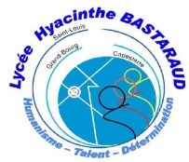
Année scolaire 2017-2018
Lycée Hyacinthe Bastaraud - Grand-Bourg

DATE :
NOM :
Prénom :
CLASSE :
REPÈRES
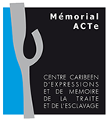
Site web du Mémorial Acte : http://www.memorial-acte.fr

Que trouve-t-on au MÉMORIAL ACTe ?
- une exposition permanente de 1700 m²
- un espace d’expression temporaire de 700 m²
- un espace de recherches généalogiques
- le Morne Mémoire
- une salle des Congrès et des arts vivants
- une médiathèque et une bibliothèque de recherche

Horaires d’ouverture | Tarifs publics (au 1er mai 2016) | Coordonnées
Mardi – Mercredi - Jeudi : 9h - 19h  Vendredi et samedi : 9h - 20h  Dimanche : 10h - 18h  Fermé le lundi | Tarif individuel : 15 €  Tarif réduit : 10 €  Tarif PASS annuel : 25 € (tarif réduit) ;  35 € (tarif plein)  Tarif PASS Famille : 45 €  Tarifs spéciaux pour les groupes  Détails sur le site du Mémorial ACTe. | DARBOUSSIER - RUE RASPAIL  POINTE-À-PITRE  Tél : +590 (0)590 25 16 00  contact@memorial-acte.fr

1 – JE PRÉPARE
EN CLASSE
A) Travail de recherche à partir du site Internet du Mémorial
Quelques chiffres
1) Je propose une définition du Mémorial ACTe :

2) Décrire la forme et les couleurs du MACTe, identifier les matériaux utilisés. Pourquoi ces choix ?

3) Rappeler quelles sont les origines du projet (dates de construction et d’inauguration, durée des travaux, budget, responsables…) :

1 – JE PRÉPARE
EN CLASSE
B) Étude du site – Croquis réalisés à partir des cartes du Géoportail*
Étude du littoral autour du MACTe (petite échelle)  Aller sur http://tinyurl.com/jbnxd6r  Consigne : repasser le trait de côte et les voies de communication, identifier les différents espaces et la zone industrielle de Jarry, localiser le site du MACTe.  Nommer les espaces importants et compléter la légende. | Étude de la situation du MACTe (grande échelle)  Aller sur http://tinyurl.com/jtlscyl  Consigne : repasser le trait de côte, identifier le site d’implantation du MACTe, la zone urbaine, la zone boisée, la route principale.  Nommer les espaces importants et compléter la légende.
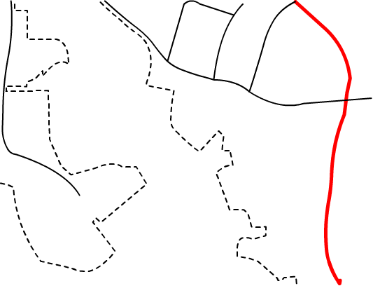 | 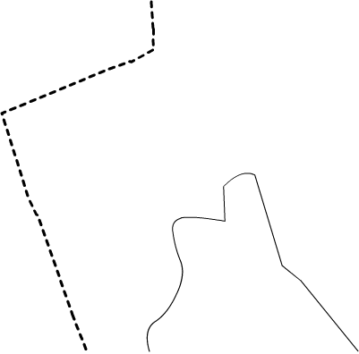
Légende  Trait de côte  Espace faiblement urbanisé  Axes routiers majeurs  Espace fortement urbanisé  Zone industrialo-portuaire  MACTe  Axes routiers secondaires | Légende  Trait de côte  Zone d’implantation du MACTe  Voie d’accès routier  Zone urbaine  Zone boisée
* Les données disponibles sur le Géoportail ne permettent pas d’étudier les aménagements définitifs.
2 – JE DÉCOUVRE
SUR PLACE
A) Depuis l’extérieur
1) Je décris le site, c’est-à-dire les espaces constituant le MACTe (mer, esplanade, bâtiments, passerelle, morne, parkings) :

2) Quelle impression dégage le bâtiment ?

B) Depuis la passerelle supérieure (qui conduit au Morne Mémoire)
1) Dans quel quartier de la ville le Mémorial est-il construit ? Hormis le MACTe, quel bâtiment historique en est le symbole ?

2) Je décris la situation du Mémorial ACTe, c’est-à-dire son positionnement au sein de l’agglomération et de son quartier :

3) Quel peut être l’importance de cet espace dans la politique d’aménagement de la ville ?

2 – JE DÉCOUVRE
SUR PLACE / EN CLASSE
4) Parcourir la passerelle jusqu’à retrouver la vue correspondant à la photo, de manière à visualiser les éléments du paysage.
La photographie sera projetée en classe et permettra de compléter le croquis d’interprétation auquel il faudra donner un titre.

Titre :
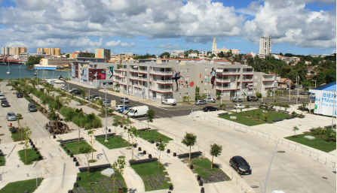 | 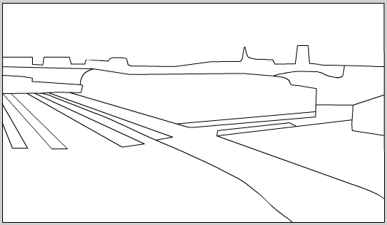
Légende
Darse
Esplanade du MACTe
Habitat récent
HLM récents
Bâtiment de l’ancienne usine Darboussier
Quais aménagés
Parkings

Zone urbaine dense
Voie de communication
Zone de séparation (végétation)

2 – JE DÉCOUVRE
SUR PLACE
5) Les 6 Archipels et les 36 îles*

Le parcours de visite de l’exposition permanente s’articule autour de 6 « Archipels », espaces chronologiques et thématiques, eux-mêmes divisés en îles.
Archipel  « Les Amériques » | Archipel  « Vers l’esclavage et la Traite » | Archipel  « Le Temps de l’esclavage » | Archipel  « Le temps des abolitions » | Archipel  « Le temps d’après » | Archipel  « Aujourd’hui »
Îles 1 à 5 | Îles 6 à 12 | Îles 13 à 24 | Îles 25 à 28 | Îles 29 à 34 | Îles 35 et 36
De la découverte de l’Amérique par les Européens à l’arrivée des Noirs en Caraïbes. | De l’esclavage au commerce triangulaire. | Immersion dans la vie quotidienne d’une plantation organisée par le Code Noir. | Abolitions et émancipation de la population noire. | L’émergence d’une nouvelle construction sociale pour une population en voie d’intégration. | Que reste-t-il de ces heures sombres ? Le monde d’aujourd’hui doit favoriser le vivre ensemble.
* il existe une île 21 et une île 21 bis ; la 37ème île correspond au corridor central.

Le parcours proposé dans les pages suivantes s’appuie sur un ensemble de questions dont les réponses se trouvent sur les divers supports proposés au visiteur : écrans, objets, panneaux explicatifs... Soyez curieux et attentifs afin de compléter le questionnaire tout en bénéficiant d’une expérience de visite originale.

3 – J’ÉTUDIE
SUR PLACE
A) Répondre aux questions
- Comment s’appelle la 1ère femme noire des Antilles ?
Île 1
- Où se trouve Notre-Dame S^{te}-Marie de Guadalupe aujourd’hui ?

- [écrans] Parmi les 4 personnages évoqués, choisissez-en un et présentez-le rapidement.
Île 2

- [grand écran mural] Combien y a-t-il d’habitants en Amérique lorsque Ch. Colomb débarque ?
Île 3
- Comment s’appellent ses habitants ?
- Quand la colonie de la Guadeloupe est-elle créée ?
- Par qui ?
- [écran tactile mural – mur de droite] 4 conquistadores sont présentés : résumer la vie d’Hernán Cortez (2 lignes).

- Quel est l’univers de la salle (décor + son) ?
Île 5
- Quelle est la différence entre un corsaire et un pirate ?
- Donnez le nom d’un pirate :

3 – J’ÉTUDIE
SUR PLACE
- Je complète les deux axes chronologiques suivants en positionnant les numéros et en précisant les dates des événements proposés ci-dessous.

- 5000
- 4000
- 3000
- 2000
- 1000
JC

1700
1600
1500
1400

Axe 1
① Codes juridiques de Sumer (divers textes juridiques qui présentent l’organisation sociale de la Mésopotamie)
② Code d’Hammourabi (recueil de lois élaborées par ce roi de Babylone)
③ Spartacus (esclave et gladiateur de l’époque romaine)

Axe 2
④ Importation d’esclaves africains par les Portugais
⑤ Autorisation par Charles Quint des esclaves africains en Amérique (Charles Quint est roi d’Espagne et empereur du Saint-Empire romain germanique)

- Quand l’esclavage est-il apparu ?
- Quel est la proportion d’esclaves en Europe en 900 ?
- Citer 3 civilisations qui ont pratiqué l’esclavage :
Île 6
3 – J’ÉTUDIE
SUR PLACE
Île 7
- [écran tactile - choisir d’étudier le portrait de Las Casas] Un conseil d’experts a lieu à Valladolid de 1550 à 1551. Ce débat oppose deux hommes. Lesquels : /
- Quel sujet les divise ?
Île 10
- [carte murale] Comment fonctionne le commerce triangulaire ?

- [carte murale] Combien d’esclaves ont été concernés, au total, par ce commerce triangulaire ?
- [carte murale] Combien arrivent dans les Amériques ?
- [carte murale] Comment s’appelle l’autre commerce ?
- Citer des exemples de produits coloniaux rapportés en Europe :
- Citer des exemples de produits européens échangés avec les Africains :
- Comment sont installés les esclaves dans le navire « Marie Séraphique » ?

- Combien de navires français ont participé à la Traite négrière à destination de la Guadeloupe ?
Île 11
- Pour combien d’esclaves transportés ?
- Quelle a été la période d’intensité maximale de la Traite ?
- Quels sont les pays qui ont le plus déporté ?
- [couloir de la traversée] Combien de temps dure la traversée ? 30. Combien d’esclaves a-t-on dans chaque navire ?
- [couloir de la traversée] Que se passe-t-il à l’arrivée des navires ?

3 – J’ÉTUDIE
SUR PLACE

- De quand date le Code Noir ?
Île 13
- De quoi s’agit-il ?

- Quel est le message de la tapisserie d’A. Konaté ?

- Je dessine l’entrave exposée dans la salle
Île 14
- Quels sont les outils des esclavagistes ?

- [écran tactile] Qui sont les « engagés » ?
Île 15
- Qu’est-ce qu’un « nègre à talents » ?
- Qui peut affranchir ?
- [petit tableau présentant une scène de danse] Donnez-lui un titre :
- [panneau mural] Décrire les 3 phases de production d’une habitation :

- Donner le nom d’une exploitation :
3 – J’ÉTUDIE
SUR PLACE

- Quels matériaux sont employés pour la construction des cases ?
Île 16
- Quelles sont les dimensions des plus belles cases ?

- Quelles sont les différentes catégories d’esclaves ?
Île 19
- Comment s’exprime le refus de la condition d’esclave ?
- Où se réfugient les fugitifs marrons ?

- Quel est le symbole des Francs-Maçons ?
Île 20
- De quand date la 1ère loge maçonnique en Guadeloupe ?
- Quel a été leur rôle ?

- Décrire le rôle joué par la religion catholique :
Île 22

- Que dit l’article 2 du Code Noir ?

- Comment les esclaves s’organisent-ils lors du Carnaval ?
Île 24

- Quelle a été la 1ère île des Caraïbes à obtenir son indépendance ?
Île 25
- Qui est Toussaint Louverture ?
- Qu’a-t-il fait ?

3 – J’ÉTUDIE
SUR PLACE

- Comment s’appelle le livre de M. Schwartz publié en 1788 ?
Île 26
- À quelle date (calendrier révolutionnaire) a été rédigé le décret de la Convention Nationale qui abolit l’esclavage ?
- Quand est-il publié ?
- Quelle est la date (calendrier grégorien) de la 1ère abolition de l’esclavage ?

- Quand est-il rétabli ? 62. Par qui ?
Île 27
- Quel est le slogan de la lutte en Guadeloupe ?
- Comme s’appelle le 1er rebelle ?
Île 28
- [couloir] Recopier la citation de Bonaparte en 1801 :

- Quand a lieu la fin de la Traite négrière ?
- Quand l’abolition de l’esclavage a-t-elle eu lieu dans le monde occidental ?
- Recopier la 1ère phrase de la « Lettre aux citoyens de couleur et nègres libres de St-Domingue » de l’Abbé Grégoire.

- Qui est l’Abbé Grégoire ?
- Qui abolit définitivement l’esclavage dans les colonies françaises ? 71. En quelle année ?
Île 30
- Quelle est la situation des États-Unis vis-à-vis de l’esclavage, notamment dans les années 1960 ?

3 – J’ÉTUDIE
SUR PLACE
Île 31
- Citer deux pays créés à la suite de l’abolition de l’esclavage : /

- Citer trois exemples d’esclavage moderne :
Île 35
①
②
③

B) Je fais un premier bilan de la visite en utilisant des mots-clés (répondre après avoir terminé la visite de l’exposition permanente).
1) Mes impressions ?

2) Quelle est l’originalité du parcours proposé ?

4 – JE COMPRENDS
À LA MAISON
- Îles 1 à 5 : rédiger un paragraphe de synthèse sur la période de la conquête de l’Amérique.

- Îles 6 à 12 : rédiger un paragraphe de synthèse sur l’organisation du commerce triangulaire. Faire un schéma.

4 – JE COMPRENDS
À LA MAISON

- Îles 13 à 24 : rédiger un paragraphe de synthèse sur la vie des esclaves dans les habitations.

- Îles 25 à 28 : rédiger un paragraphe de synthèse sur les différentes phases qui ont abouti à l’abolition de l’esclavage.

5 – J’INTERPRÈTE et JE RESSENS
À LA MAISON

A) Un lieu chargé de symboles
1) Comment le Mémorial ACTe permet-il d’aborder la question de la Traite et de l’esclavage (organisation, scénographie, expositions...) ?

2) Quelle est la symbolique du lieu ?
Site :
Situation :
Forme du bâtiment :
Couleurs :
Matériaux :
Passerelle :
3) En quoi est-ce un lieu unique ?

5 – J’INTERPRÈTE et JE RESSENS
À LA MAISON

B) Analyse
1) Quel a été le rôle de la Traite et de l’esclavage dans l’histoire de la Guadeloupe ?

2) À travers des exemples issus de vos connaissances et/ou de l’actualité, montrez comment la société guadeloupéenne actuelle est marquée par cette histoire.

3) Le Mémorial ACTe est en Guadeloupe. Est-ce important ?

4) Comment l’île peut-elle tirer bénéfice de ce lieu de mémoire ?

6 – J’APPROFONDIS
À LA MAISON

Prolongements
1) À travers l’étude des Traites et de l’esclavage, que comprenez-vous de l’histoire de l’humanité ? Appuyez-vous, entre autres, sur les îles 6 et 35 pour répondre à cette question.

2) Comment combattre aujourd’hui ces phénomènes ?

